Część 1:

Krok 2 :

Pytanie: Czy zaszyfrowana wiadomość ujawnia tekst jawny? Czy można coś z niej odczytać?

Odp: Zaszyfrowana wiadomość nie ujawnia tekstu jawnego i nie da się z niej nic odczytać

Pytanie: Jaki jest rezultat odszyfrowania wiadomości?

Jakie hasło do zaszyfrowania wykorzystała Mary? Jakie dane logowania do serwera FTP posiada Mary?

Odp: 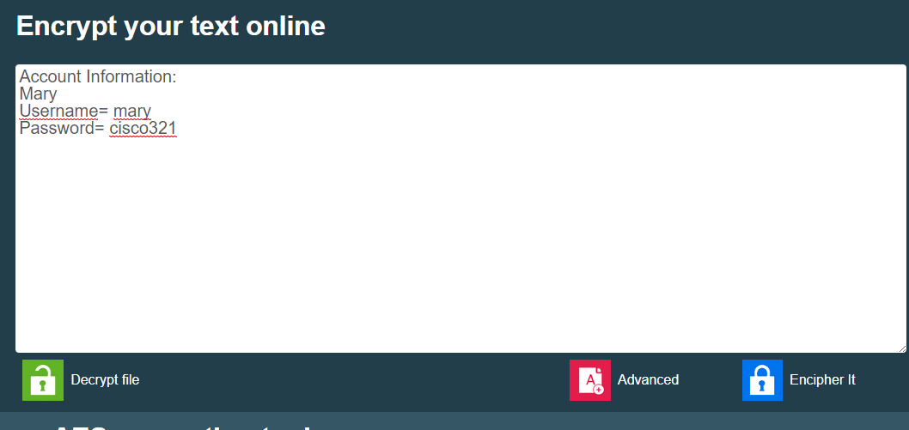

Krok 2a:

Pytanie: Jaka metoda szyfrowania została wykorzystana? Dlaczego wymagany jest klucz? W jaki sposób możesz pozyskać klucz?

Kryptowanie asymeryczne, klucz potrzebny jest do odszyfrowania wiadomości, klucz prywatny można pozyskać tylko od osoby która go stworzyła.

Pytanie: Jakie inne podstawowe zasady tworzenia haseł są Tobie znane?

W kombinacji powinna się znaleźć jedna wielka litera, jeden znak specjalny

Część 2:

Krok 1:

Na laptopie Mary znajdują się inne pliki textowe. Który plik (i dlaczego) jest poufny? Czy możesz odczytać zawartość? Czy znasz hasło odszyfrowujące?

Clientinfo.txt i ftplogin.txt sa plikami poufnymi, maja zaszyfrowana wiadomość, a nazwa client info wskazuje ze jest to plik który zawiera informacje o kliencie i dane te nie powinny być dostępne dla wszystkich. Można odczytać zawartość, lecz jest to jednak tylko klucz do roszyfrowania. Nie znam hasła odszyfrowującego.

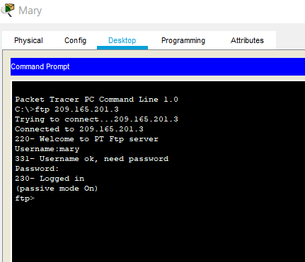Krok 2:

Jakiego

adresu IP należy użyć to połączenia się z serwerem FTP?

209.165.201.3

Krok 3:!!!!!!!

Scenariusz: Osoba podsłuchująca ruch sieciowy przechwyciła

plik. Pytanie: Jaką treść zobaczy atakujący?

Część 3:

Krok 2:

Pytanie: Jakie hasło do zaszyfrowania wykorzystał Bob? Jakie dane

logowania do serwera FTP posiada Bob?

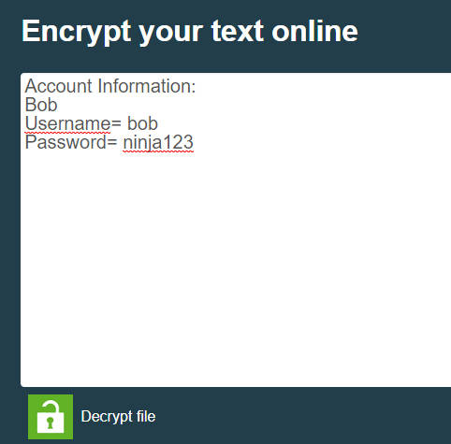

Część 4:

Krok 1:

Jaki adres należy wybrać do połączenia?

10.44.1.254

Krok 2:

Hasła:

ciscoftp123, clientftp123, clientinfo123, clientinfo321, metropolisclient1, marybobclient1, client123, infoclient123, ciscoclient123, cisco321

Co warto sprawdzić w celu poszukiwania klucza?

Pliki na komputerze, skrzynkę pocztowa, rozmowy, historie przeglądania stron www